

PAUTA ACTIVIDAD
LA GEOGRAFÍA Y EL HOMBRE

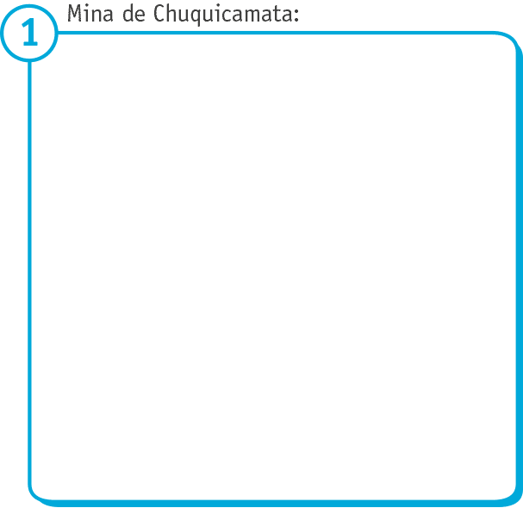
Observe atentamente cada una de las imágenes, fijándose en la intervención del hombre en el entorno natural. Luego, en el cuadro de al lado, describan lo que ven en relación al ambiente natural y cómo lo ha intervenido el hombre.

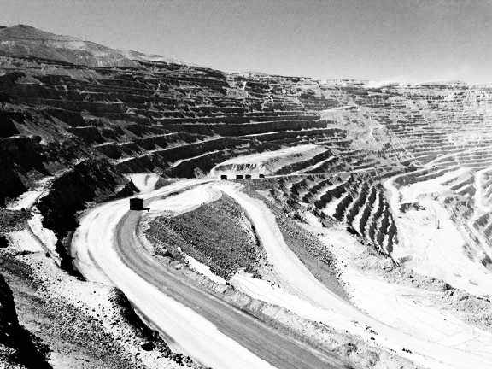

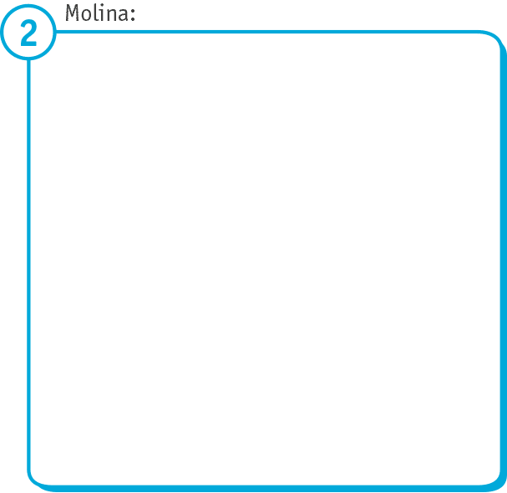

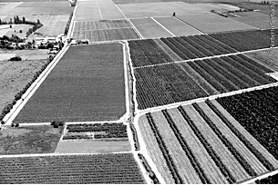

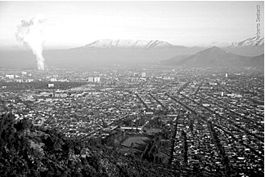
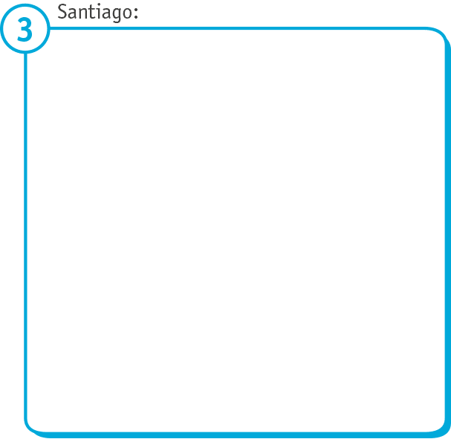

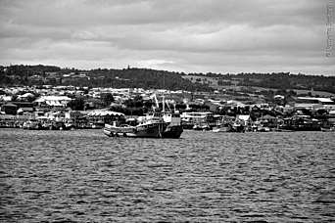
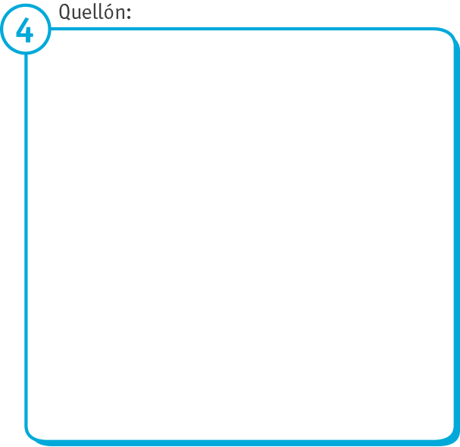

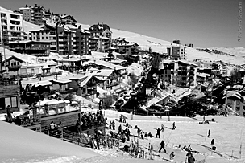
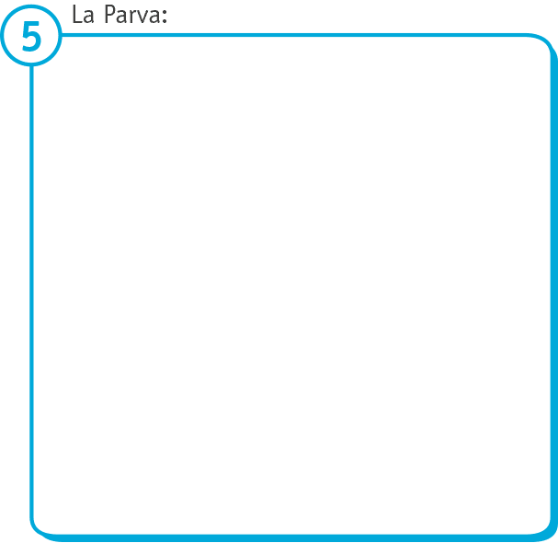

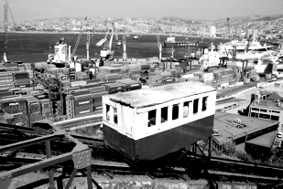
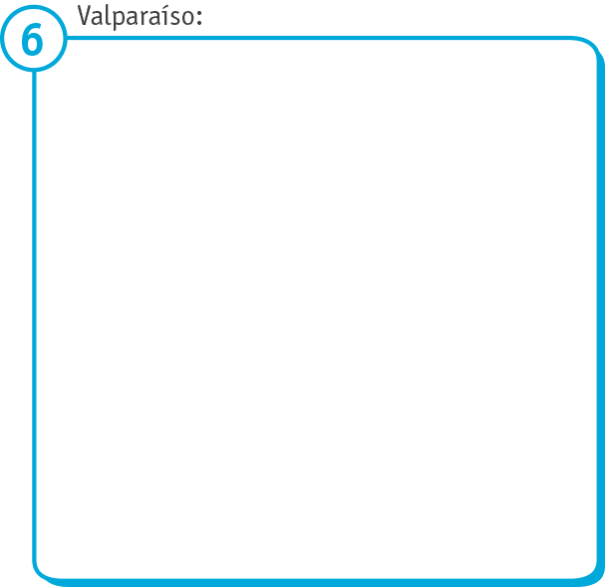

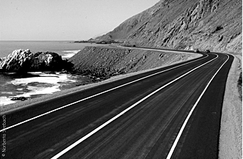
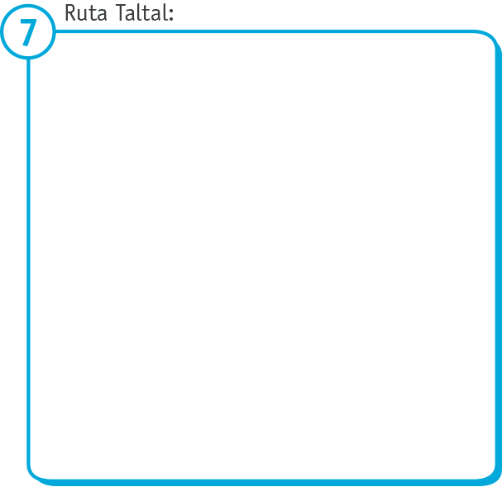
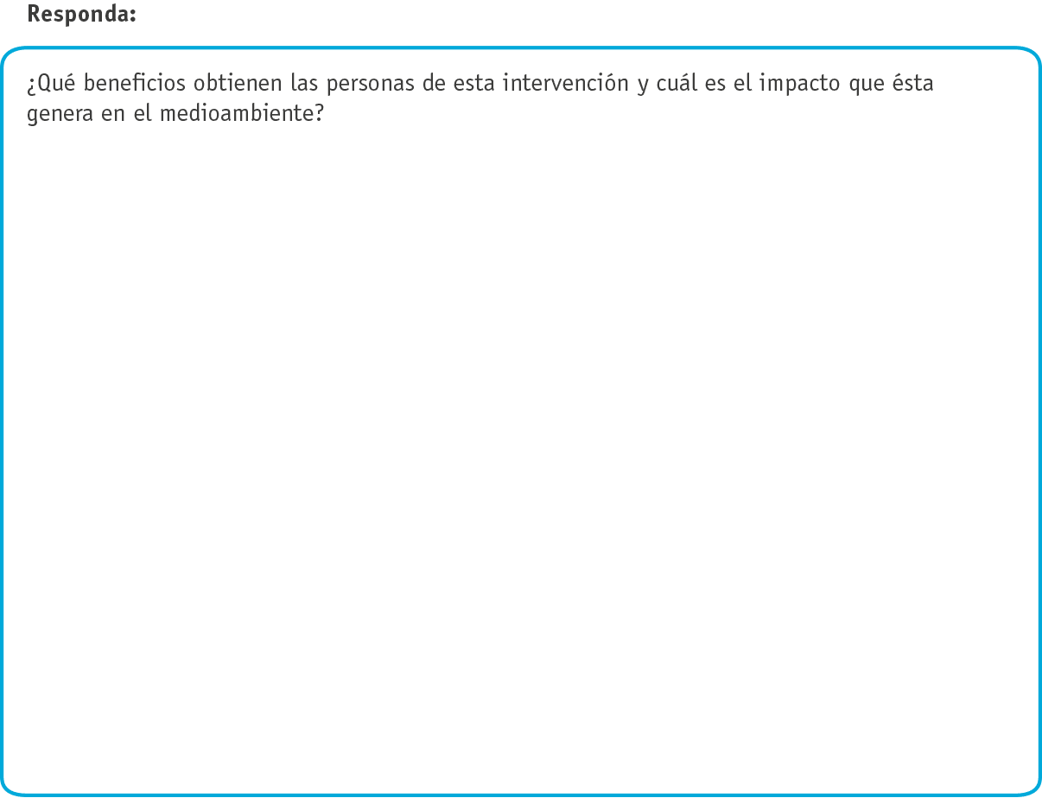
Elaborado por: Ministerio de Educación, Chile

Las personas obtienen recursos básicos para la vida como son los alimentos (frutas, verduras, pescados, etc) y el agua. También podemos obtener otros recursos como son los minerales. La comunicación es otro de los beneficios, que puede ser por tierra o por mar. Finalmente se puede apreciar en una de las imágenes que la geografía también la utilizamos para la entretención y deporte, como es en el caso de la nieve.
Los impactos medioambientales que se pueden apreciar son variados. La masiva construcción de casas, edificios e industrias, provoca contaminación en el suelo y en el aire. Esto último se ve reflejado especialmente en las industrias. También provocan un fuerte impacto en la flora y fauna, ya que se les quita su territorio y los animales deben migrar.
El impacto que se puede dar en la tierra, en el caso del campo, también puede ser grave si no se produce con un desarrollo sustentable; lo mismo sucede con la minería y la pesca.
Es necesario que el hombre aproveche los recursos que la naturaleza da para que éste se desarrolle. Pero a a vez, es muy importante que el hombre tome en cuenta la importancia de cuidar el medioambiente para que así no se agoten los recursos y sepamos aprovecharlos mejor.

